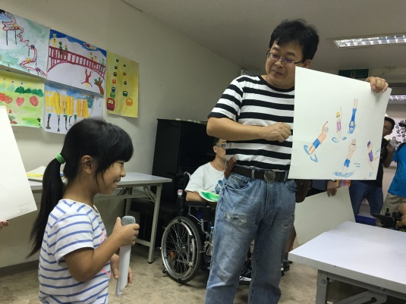
繪畫給予愛與勇氣 師生齊心協力登雪山
*姓名：吳婷諭／13歲
*疾病名稱：軟骨發育不全症(小小人兒)

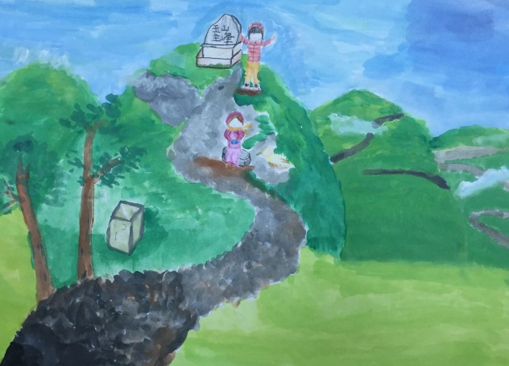
婷諭一出生時就被診斷罹患罕見疾病-軟骨發育不全症，身高約莫100公分，比同年齡小朋友嬌小許多。雖然身體矮小，但婷諭的意志力卻高於常人，不受疾病的囚困，克服自身體能限制，活出精采人生。婷諭有著成熟的想法和穩健的台風，從小學一年級開始，參加罕見疾病心靈繪畫班，中途沒有間斷過，也因此啟發了婷諭繪畫天份。

「婷諭，早安！」熱情志工的招呼聲，喚醒週六的早晨，婷諭也會大方回應。心靈繪畫班是她每周六最期待的課程，每堂課鮮少缺課，且一定會提早到，因為畫畫是婷諭的最愛，也能夠在這個環境中認識更多和她同樣的好朋友們。

繪畫班除了強化學員的繪畫技巧與能力之外，指導老師王蓮曄老師亦重視人際溝通與說話能力的培養，因此，在每堂課結束前，會邀請學員分享創作理念與想法，訓練表達的能力，婷諭也因為每堂課的分享，從害羞靦腆不敢直視學員，現在已經可以面對大家並侃侃而談自己的創作想法，這樣的轉變也讓媽媽和陪伴多年的志工感動於心。

身高矮小是疾病帶來的不方便，老天爺給了婷諭強大的意志力和永不服輸的韌性，征服疾病帶來的困擾與問題。「你登過百岳嗎？」相信對一般人都是大挑戰，但志氣高的婷諭在2015年與資源班同學一起完成不可能的任務，成功登上海拔3886公尺的雪山主峰，這對罹患軟骨發育不全症的她而言是一種艱困的挑戰，因身形關係需比其他同學花超過一倍的體力、意志力和時間，緩慢而堅定的腳步慢慢前行，花了4天3夜成功登頂，雖是耗盡體力，但她堅忍意志力與勇氣令人動容，這一份榮耀也在2016年獲得總統教育獎的肯定。也見證罕病的孩子在同學與師長的協助下，除了能化解不必要的誤解歧視外，更能協助病友順利圓夢走出不一樣的人生體驗。

今年剛升國一的婷諭，有個超齡的智慧與穩定，並且透過學校輔導教室及罕見疾病基金會的協助，讓班上的同學對於罕見疾病有正確的認知，同學們也和婷諭相處愉快，她也會和同學一同走樓梯，哪怕她有電梯鑰匙，只為了和同學多一點相處的機會，貼心的婷諭在學校擁有好人緣。今年畫展，透過婷諭的妙筆生花，讓大家更認識小小人兒堅忍不拔的毅力。

